

信息隐藏技术课程实验报告

实验二：语音信号的常用处理方法


学 院 密码与网络空间安全学院
专 业 信息安全、法学双学位班
学 号 2313815
姓 名 段俊宇
班 级 信息安全、法学双学位班
- 实验要求
1、 学习智慧课堂：语音信号处理基础。
2、 FFT。
3、 DWT。
4、 DCT。
忽略上述三种变换中的高频成分直至低频成分，分别去除系数的15%、30%、50%、80%，并做逆变换，然后用SNR进行客观评价，观察他们的影响。
- 实验原理
快速傅里叶变换（FFT）：该算法是离散傅里叶变换（DFT）的一种高效算法实现，它能将信号或序列从时域（或空间域）转换到频域，从而展示出信号中包含的不同频率成分及其强度。涉及的公式如下所示：
$$X\left(k\right)=\sum_{n=0}^{N-1}{x\left(n\right)e^{-j2πkn/N}}$$
$$x\left(n\right)=\frac{1}{N}\sum_{k=0}^{N-1}{X\left(k\right)e^{j2πkn/N}}$$
离散傅里叶变换有如下特点：
- 把时域波形分解成许多不同频率的正弦波的叠加和。
- 傅立叶变换反映的是整个时间段中信号的频谱特性，信号任何时刻的微小变化都会影响到整个频谱。
- 任何有限频段上的信息都无法反映时域的某一个时间段的信号。
- 不适合时变的、非平稳信号。
短时傅里叶变换（SFFT）：对于时变的、非平稳信号,用窗口取得某一时间段的信号，再分析其频谱。公式如下：
$$SFFT_{x}\left(t,f\right)=\int{\left[x\left(t^{'}\right)g^{*}\left(t^{'}-t\right)\right]e^{-j2πft^{'}}dt^{'}}$$
其中g*(t)为窗函数。
短时傅里叶变换有如下特点：
- 取较窄的时间窗，可以得到较好的时间分辨率，但是频率分辨率降低。
- 取较宽的时间窗，可以得到较高的频率分辨率，但是时域信号的细节特性就无法分辨。
- 短时傅立叶变换无法同时满足时间分辨率和频率分辨率的要求。
离散小波变换（DWT）：该算法用于信号处理中的时频分析，它通过对基本小波函数进行离散化的伸缩和平移，将信号分解成一系列不同尺度和位置的小波系数。小波变换在低频部分具有较高的频率分辨率，较低的时间分辨率；在高频部分具有较高的时间分辨率，较低的频率分辨率，符合低频信号变化缓慢而高频信号变化迅速的特点。其主要公式为：
$$W\left(a,b\right)=\frac{1}{\sqrt{a}}{\int{x\left(t\right)ψ}}^{*}\left(\frac{t-b}{a}\right)dt$$
其中，$ψ\left(t\right)$为母小波，a为尺度因子，b为平移因子。通过离散化a和b，可实现对信号的高效分解与重构。
离散余弦变换（DCT）：该算法是一种将信号从空间域或时域转换到频域的变换方法，其核心思想是使用不同频率的余弦函数作为基函数。正变换公式为：
$$T\left(u\right)=\sum_{x=0}^{N-1}{f\left(x\right)g\left(x,u\right) u}=0,1,2,…,N-1$$
其中正变换核有下面两种：
$$g\left(x,0\right)=\frac{1}{\sqrt{N}} g\left(x,u\right)=\sqrt{\frac{2}{N}}cos\frac{\left(2x+1\right)uπ}{2N}$$
DCT变换的系数有下面两种：
$$C\left(0\right)=\frac{1}{\sqrt{N}}\sum_{x=0}^{N-1}{f\left(x\right)}$$
$$C（u）\sqrt{\frac{2}{N}}\sum_{x=0}^{N-1}{f\left(x\right)}cos\frac{\left(2x+1\right)uπ}{2N} u=1,2,…N-1$$
反变换公式为：
$$f\left(x\right)=\frac{1}{\sqrt{N}}C\left(0\right)+\sqrt{\frac{2}{N}}\sum_{u=1}^{N-1}{C\left(u\right)}cos\frac{\left(2x+1\right)uπ}{2N} x=0,1,…N-1$$
三、实验环境
Matlab_R2025b，Signal Processing Toolbox，Wavelet Toolbox
四、实验过程
1. FFT变换处理函数
如下所示，我将使用注释的方式对代码进行解释。
1. % FFT变换处理函数
2. function [x_reconstructed, snr_val] = fft_analysis(x, ratio)
3. X = fft(x);
4. N = length(X);
5. keep_count = floor(N * (1 - ratio));
6. half_keep = floor( keep_count / 2);
7. % 保留低频，去除高频
8. X_filtered = X;
9. X_filtered(half_keep+1:N-half_keep) = 0;
10. % 逆变换
11. x_reconstructed = real(ifft(X_filtered));
12. % 计算SNR
13. snr_val = snr(x, x - x_reconstructed);
14. end
这部分代码保留了1-ratio的系数，也就是低频部分，之后将中间的高频部分置为0，这样就达到了去除相应比例高频成分的效果。
2. DWT变换处理函数
如下所示，我将使用注释的方式对代码进行解释。
1. % DWT变换处理函数
2. function [x_reconstructed, snr_val] = dwt_analysis(x, ratio)
3. [c, l] = wavedec(x, 3, 'db4');
4. % 按系数大小排序，去除小系数
5. sorted_c = sort(abs(c), 'descend');
6. threshold_idx = floor(length(c) * (1 - ratio));
7. threshold = sorted_c(threshold_idx);
8. % 阈值处理
9. c_filtered = c;
10. c_filtered(abs(c) < threshold) = 0;
11. % 逆变换
12. x_reconstructed = waverec(c_filtered, l, 'db4');
13. % 计算SNR
14. snr_val = snr(x, x - x_reconstructed);
15. end
这部分代码先对原始音频进行三级小波变换，然后按照系数大小排序并去除小系数，将threshold_idx编号对应的系数作为阈值，然后将绝对值小于阈值的系数置为0，实现对高频的去除。
3. DCT变换处理函数
如下所示，我将使用注释的方式对代码进行解释。
1. % DCT变换处理函数
2. function [x_reconstructed, snr_val] = dct_analysis(x, ratio)
3. Xdct = dct(x);
4. N = length(Xdct);
5. keep_count = floor(N * (1 - ratio));
6. % 保留低频，去除高频
7. Xdct_filtered = Xdct;
8. Xdct_filtered(keep_count+1:end) = 0;
9.
10. x_reconstructed = idct(Xdct_filtered);
11. snr_val = snr(x, x - x_reconstructed);
12. end
这部分代码将DCT系数从低频到高频排列，保留了1-ratio的系数部分，其余部分为高频，将其置为0，实现对高频的去除。
4. 主函数
1. filename = 'test.mp3';
2. if exist(filename, 'file')
3. [x, fs] = audioread(filename);
4. x = mean(x, 2); % 转单声道
5. % 使用音频的前10秒
6. target_samples = 10 * fs;
7. if length(x) > target_samples
8. start_idx = floor((length(x) - target_samples) / 2);
9. x = x(start_idx+1:start_idx+target_samples);
10. else
11. x = [x; zeros(target_samples-length(x), 1)];
12. end
13. t = (0:length(x)-1)/fs;
14. end
15.
16. % 定义去除比例
17. removal_ratios = [0.15, 0.30, 0.50, 0.80];
18. ratio_names = {'15%', '30%', '50%', '80%'};
19. ratio_percent = removal_ratios * 100;
20.
21. % 初始化存储
22. snr_fft = zeros(size(removal_ratios));
23. snr_dwt = zeros(size(removal_ratios));
24. snr_dct = zeros(size(removal_ratios));
25.
26. x_fft_all = cell(length(removal_ratios), 1);
27. x_dwt_all = cell(length(removal_ratios), 1);
28. x_dct_all = cell(length(removal_ratios), 1);
29.
30. % 获取三种变换后的数据
31. for i = 1:length(removal_ratios)
32. ratio = removal_ratios(i);
33. [x_fft_all{i}, snr_fft(i)] = fft_analysis(x, ratio);
34. [x_dwt_all{i}, snr_dwt(i)] = dwt_analysis(x, ratio);
35. [x_dct_all{i}, snr_dct(i)] = dct_analysis(x, ratio);
36. end
37.
38. % 波形图展示5秒的内容
39. display_duration = min(5, length(x)/fs);
40. display_samples = round(display_duration * fs);
41.
42. % 图表展示
43. fig = figure('Name', '信号变换分析', 'Position', [100, 100, 1400, 900]);
44. tabgroup = uitabgroup('Parent', fig);
45.
46. tab1 = uitab('Parent', tabgroup, 'Title', 'SNR对比');
47. ax1 = axes('Parent', tab1, 'Position', [0.1, 0.1, 0.8, 0.8]);
48.
49. plot(ax1, ratio_percent, snr_fft, 'b-o', 'LineWidth', 2, 'MarkerSize', 8);
50. hold(ax1, 'on');
51. plot(ax1, ratio_percent, snr_dwt, 'g-s', 'LineWidth', 2, 'MarkerSize', 8);
52. plot(ax1, ratio_percent, snr_dct, 'r-^', 'LineWidth', 2, 'MarkerSize', 8);
53. hold(ax1, 'off');
54.
55. grid(ax1, 'on');
56. xlabel(ax1, '去除比例 (%)', 'FontSize', 12);
57. ylabel(ax1, 'SNR (dB)', 'FontSize', 12);
58. title(ax1, 'FFT、DWT、DCT变换去除高频成分后的SNR对比', 'FontSize', 14);
59. legend(ax1, 'FFT', 'DWT', 'DCT', 'Location', 'best');
60. set(ax1, 'FontSize', 11);
61.
62. for i = 1:length(ratio_percent)
63. text(ax1, ratio_percent(i), snr_fft(i)+0.5, sprintf('%.1f', snr_fft(i)), ...
64. 'HorizontalAlignment', 'center', 'FontSize', 9);
65. text(ax1, ratio_percent(i), snr_dwt(i)+0.5, sprintf('%.1f', snr_dwt(i)), ...
66. 'HorizontalAlignment', 'center', 'FontSize', 9);
67. text(ax1, ratio_percent(i), snr_dct(i)+0.5, sprintf('%.1f', snr_dct(i)), ...
68. 'HorizontalAlignment', 'center', 'FontSize', 9);
69. end
70.
71. % 三种变换后重建信号的波形图与原始图像对比
72. tab2 = uitab('Parent', tabgroup, 'Title', 'FFT信号对比');
73.
74. subplot(5, 1, 1, 'Parent', tab2);
75. plot(t(1:display_samples), x(1:display_samples), 'b-', 'LineWidth', 1);
76. title('原始音频信号 (前5秒)', 'FontSize', 12);
77. ylabel('幅值', 'FontSize', 10);
78. grid on;
79. xlim([0, display_duration]);
80.
81. % 显示不同去除比例的重建信号
82. for i = 1:length(removal_ratios)
83. subplot(5, 1, i+1, 'Parent', tab2);
84. plot(t(1:display_samples), x_fft_all{i}(1:display_samples), 'r-', 'LineWidth', 1);
85. title(sprintf('FFT重建信号 - 去除 %s 高频成分 (SNR: %.2f dB)', ratio_names{i}, snr_fft(i)), 'FontSize', 10);
86. ylabel('幅值', 'FontSize', 10);
87. grid on;
88. xlim([0, display_duration]);
89. if i == length(removal_ratios)
90. xlabel('时间 (s)', 'FontSize', 10);
91. end
92. end
93.
94. tab3 = uitab('Parent', tabgroup, 'Title', 'DWT信号对比');
95.
96. subplot(5, 1, 1, 'Parent', tab3);
97. plot(t(1:display_samples), x(1:display_samples), 'b-', 'LineWidth', 1);
98. title('原始音频信号 (前5秒)', 'FontSize', 12);
99. ylabel('幅值', 'FontSize', 10);
100. grid on;
101. xlim([0, display_duration]);
102.
103. for i = 1:length(removal_ratios)
104. subplot(5, 1, i+1, 'Parent', tab3);
105. plot(t(1:display_samples), x_dwt_all{i}(1:display_samples), 'r-', 'LineWidth', 1);
106. title(sprintf(['DWT重建信号 - 去除 %s 高频成分' ...
107. ' (SNR: %.2f dB)'], ratio_names{i}, snr_dwt(i)), 'FontSize', 10);
108. ylabel('幅值', 'FontSize', 10);
109. grid on;
110. xlim([0, display_duration]);
111. if i == length(removal_ratios)
112. xlabel('时间 (s)', 'FontSize', 10);
113. end
114. end
115.
116. tab4 = uitab('Parent', tabgroup, 'Title', 'DCT信号对比');
117.
118. subplot(5, 1, 1, 'Parent', tab4);
119. plot(t(1:display_samples), x(1:display_samples), 'b-', 'LineWidth', 1);
120. title('原始音频信号 (前5秒)', 'FontSize', 12);
121. ylabel('幅值', 'FontSize', 10);
122. grid on;
123. xlim([0, display_duration]);
124.
125. for i = 1:length(removal_ratios)
126. subplot(5, 1, i+1, 'Parent', tab4);
127. plot(t(1:display_samples), x_dct_all{i}(1:display_samples), 'r-', 'LineWidth', 1);
128. title(sprintf('DCT重建信号 - 去除 %s 高频成分 (SNR: %.2f dB)', ratio_names{i}, snr_dct(i)), 'FontSize', 10);
129. ylabel('幅值', 'FontSize', 10);
130. grid on;
131. xlim([0, display_duration]);
132. if i == length(removal_ratios)
133. xlabel('时间 (s)', 'FontSize', 10);
134. end
135. end
在本次实验中我选择了一段赛车引擎和漂移的声音作为样本，将其命名为test.mp3。由于这部分音频的声音主要集中在前10秒，因此主函数中选取音频文件的前10秒作为测试样本。接下来调用前面的三种处理函数对音频分别进行处理，最后使用折线图和波形图进行结果对比。
如下所示是使用FFT对高频部分按不同比例处理后的SNR以及原始信号对比图像：
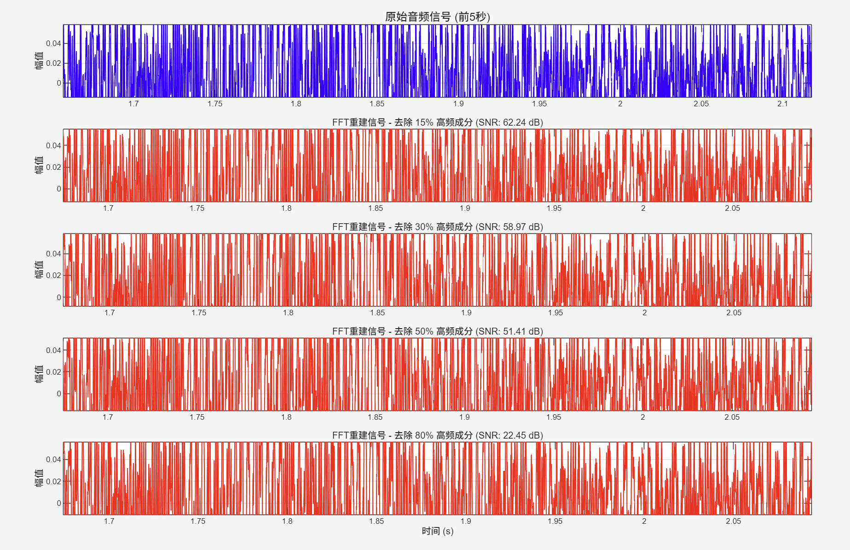
如下所示是使用DWT对高频部分按不同比例处理后的SNR以及原始信号对比图像：
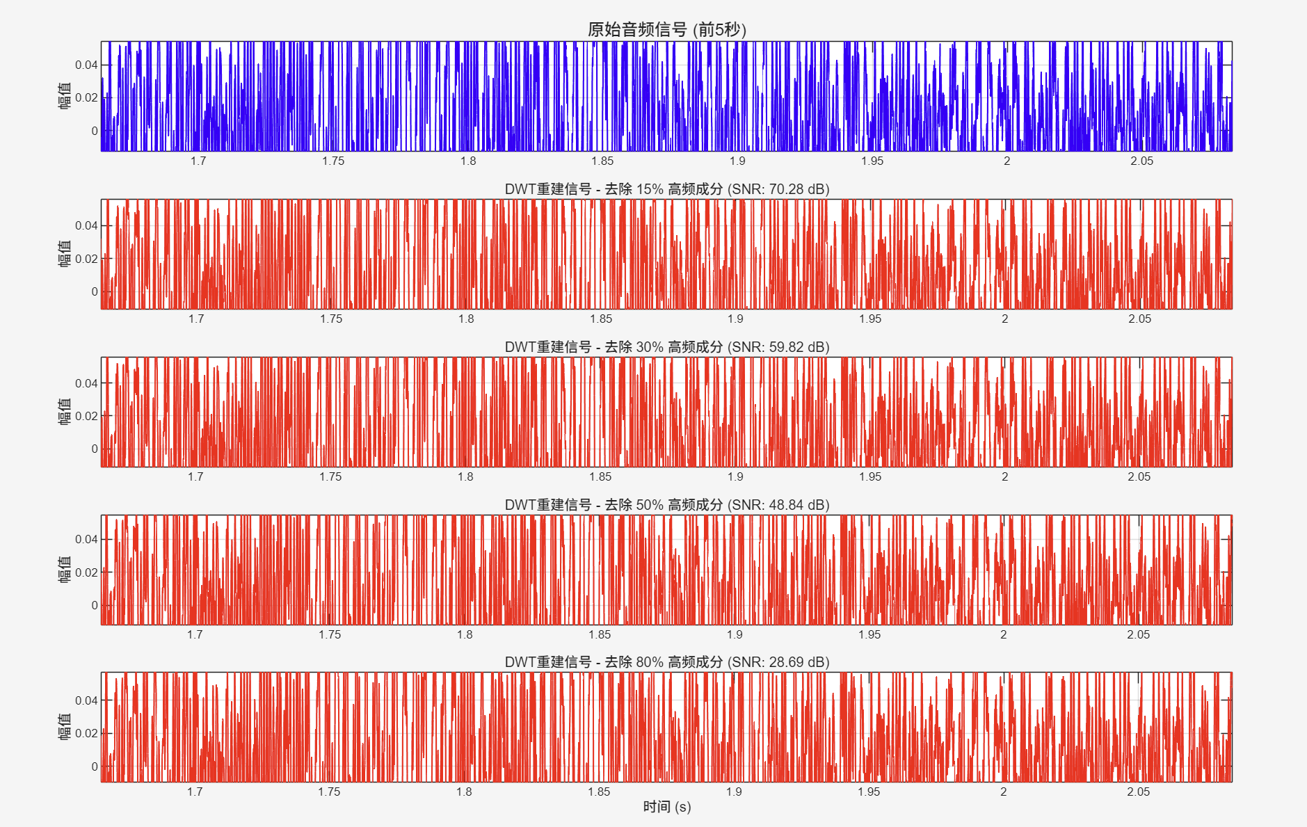
如下所示是使用DCT对高频部分按不同比例处理后的SNR以及原始信号对比图像：
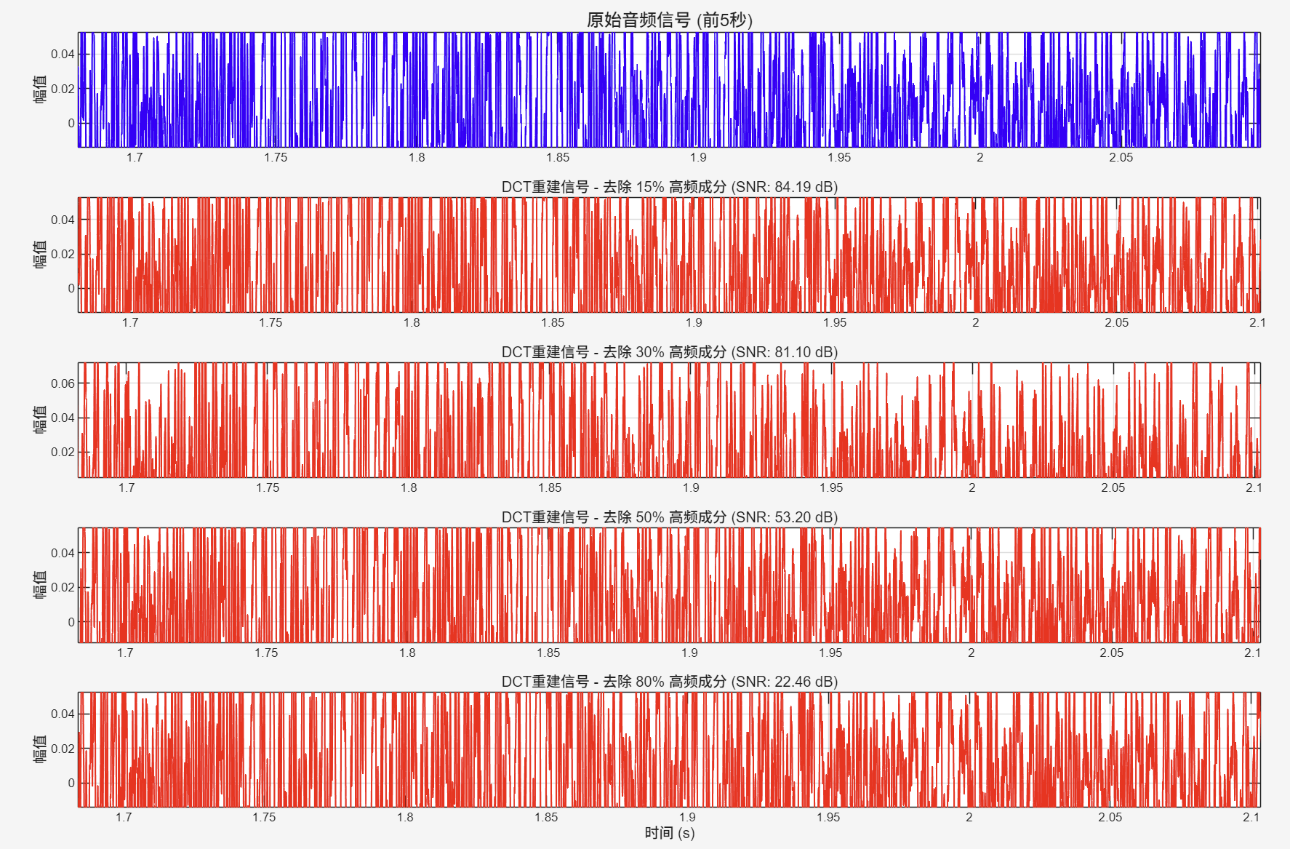
下面是三种变换去除不同比例高频信号后的SNR对比图：
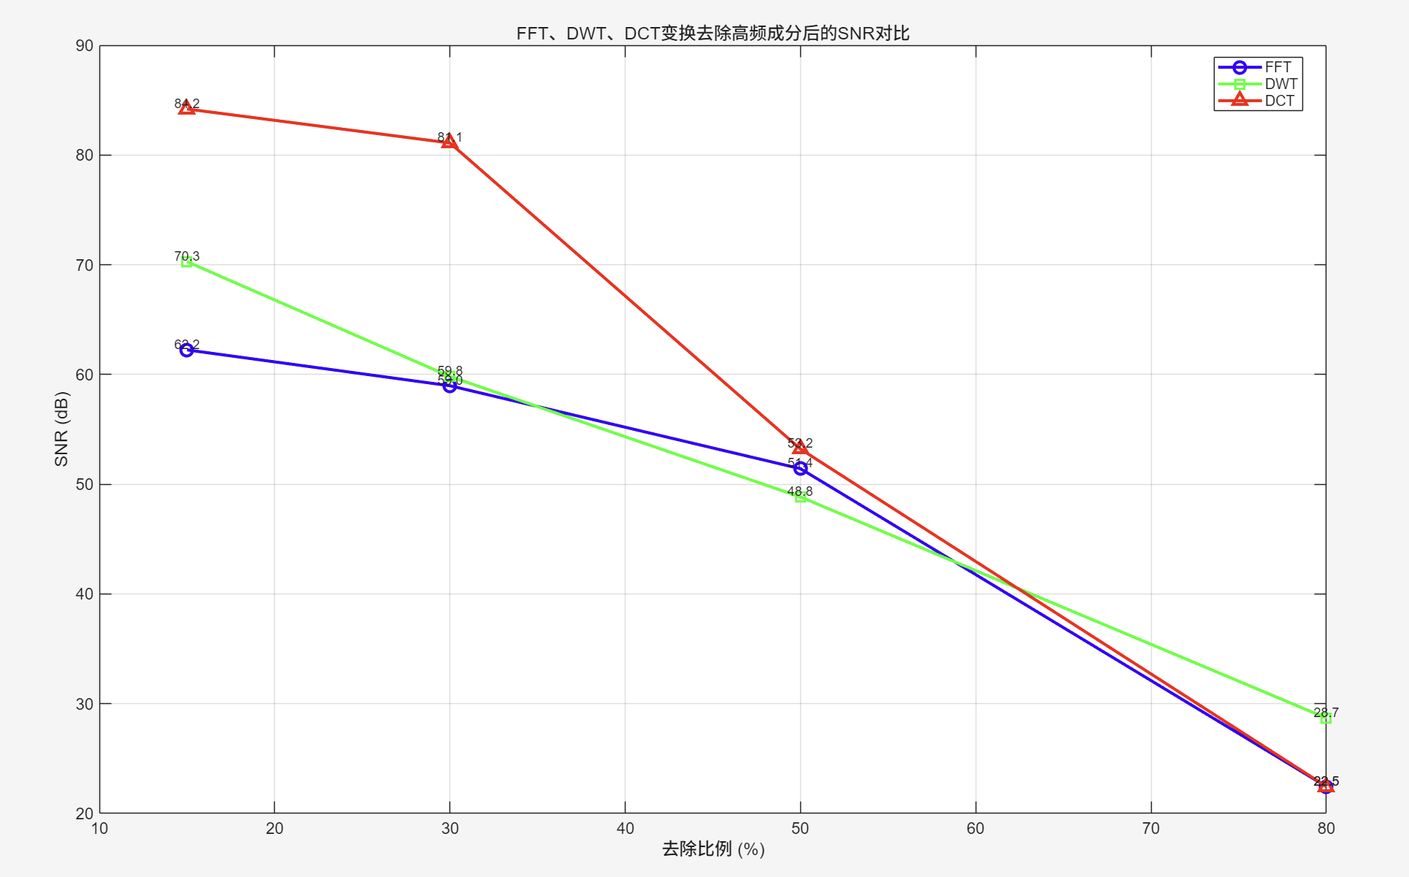
从上面的实验结果可以看出，波形图大体来看基本相同，只有放大后有细微的差别，这说明在保证可接受质量的前提下，通过去除高频信号实现音频压缩是可行的。三种变换去除不同比例高频信号的SNR对比图较为直观，从中能够看出随着高频信号去除比例的增加，SNR数值会显著下降，这样的音频相较原始音频会显得沉闷，体现了高频信号对音频清晰度和细节的贡献。
五、实验结论及心得体会
本次实验中我巩固了课上学习的语音信号的常用处理方法，在实验过程中使用Matlab调用工具库，实现了三种变换对原始音频的处理，并按不同比例去除高频信号。通过对重建信号的SNR进行对比，验证了音频压缩的可行性和高频信号对信号保真度的贡献，巩固了课上学习的知识。

